ACTA DE COMPROMISO DE PROYECTO
En la ciudad de __Toledo__, a los __17 días del mes de del año 2025___, se reunieron los abajo firmantes con el propósito de dejar constancia del compromiso adquirido en relación con el proyecto denominado __“Proyecto #3 de Julio”__.
OBJETO DEL ACTA
El presente documento tiene como finalidad establecer de manera formal la voluntad y responsabilidad de cada uno de los integrantes del equipo para llevar a cabo las tareas que les han sido encomendadas, en conformidad con los objetivos, plazos y recursos establecidos para el correcto desarrollo del proyecto.
COMPROMISO
Los participantes acuerdan:
- Cumplir con las actividades asignadas en tiempo y forma, de acuerdo con el plan de trabajo.
- Colaborar de manera responsable, transparente y coordinada con el resto del equipo.
- Informar oportunamente sobre cualquier dificultad que pudiera afectar el desarrollo del proyecto.
- Respetar los plazos de entrega y lineamientos definidos por la coordinación general.
- Contribuir a la consecución de los objetivos comunes, priorizando el éxito del proyecto sobre intereses particulares.

FIRMAS DE LOS COMPROMETIDOS
En constancia de conformidad, firman los participantes:
NOMBRE COMPLETO  Andrea Sánchez Reque | CARGO / ROL EN EL PROYECTO | 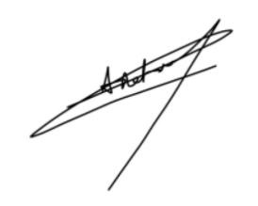  FIRMA

